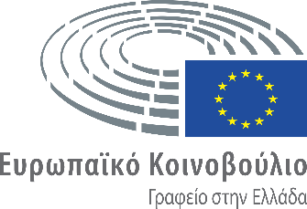 |  | 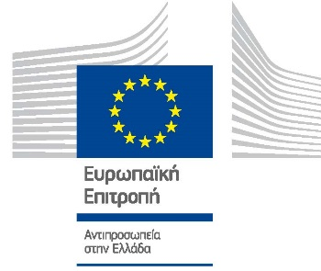

ΑΝΑΚΟΙΝΩΣΗ ΤΥΠΟΥ

ΔΙΕΥΡΥΜΕΝΟ ΠΕΡΙΦΕΡΕΙΑΚΟ ΣΥΝΕΔΡΙΟ

ΚOΜΟΤΗΝΗ - ΑΛΕΞΑΝΔΡΟΥΠΟΛΗ, 13 -14 Οκτωβρίου 2017

Το Γραφείο του Ευρωπαϊκού Κοινοβουλίου στην Ελλάδα με την υποστήριξη της Αντιπροσωπείας της Ευρωπαϊκής Επιτροπής στην Ελλάδα, διοργανώνουν Διευρυμένο Περιφερειακό Συνέδριο στην Κομοτηνή και την Αλεξανδρούπολη στις 13 και 14 Οκτωβρίου 2017 αντιστοίχως, με θέμα : “Ευρωπαϊκά Χρηματοδοτικά Εργαλεία-Ευκαιρίες Ανάπτυξης για την Περιφέρεια Ανατολικής Μακεδονίας & Θράκης”.

Οι εκδηλώσεις υποστηρίζονται από την Περιφέρεια Ανατολικής Μακεδονίας και Θράκης, τους Δήμους Κομοτηνής και Αλεξανδρούπολης, το Επιμελητήριο Έβρου και το Κέντρο Ευρωπαϊκής Πληροφόρησης της Κομοτηνής.

Θα συμμετάσχουν ως ομιλητές ευρωβουλευτές, ανώτατα στελέχη της Ευρωπαϊκής Ένωσης, εμπειρογνώμονες, καθώς και εκπρόσωποι της επιχειρηματικής κοινότητας & νεοφυών επιχειρήσεων και αξιωματούχοι της περιφερειακής και τοπικής αυτοδιοίκησης.

Την Παρασκευή 13/10/2017 στις 11:00, στην Κομοτηνή στο ξενοδοχείο Chris & Eve Mansion (3o χλμ Κομοτηνής - Αλεξανδρούπολης - Τ.Κ. 69100), θα διεξαχθεί ενημερωτικό σεμινάριο για τον Τύπο και τα ΜΜΕ της Περιφέρειας Ανατολικής Μακεδονίας & Θράκης, με θέμα: «Γράφοντας για την Ευρώπη: θέματα και εργαλεία». Την ίδια ημέρα και στον ίδιο χώρο, θα λάβει χώρα στις 18.00 συνέδριο - συνάντηση διαλόγου με τους πολίτες με θέμα «τις πολιτικές και τα εργαλεία της ΕΕ για την περιφερειακή ανάπτυξη και τις δυνατότητες και προκλήσεις για την Ανατολική Μακεδονία και Θράκη».

Το Σάββατο 14/10/2017, και ώρα 11:00 στην Αλεξανδρούπολη, στην αίθουσα του Επιμελητηρίου Έβρου (Λ. Δημοκρατίας 307 -Τ.Κ.: 68100 - Αλεξανδρούπολη), θα πραγματοποιηθεί συνέδριο απευθυνόμενο στους φορείς και πολίτες της πόλης, με θέμα τις αναπτυξιακές δυνατότητες της Περιφέρειας με άξονα τις πολιτικές και τα χρηματοδοτικά εργαλεία της ΕΕ.

Τέλος, την Κυριακή 15-10-2017 το Γραφείο του Ευρωπαϊκού Κοινοβουλίου στην Ελλάδα, θα υποστηρίξει την αθλητική-πολιτιστική εκδήλωση «Αγώνες Βουνού Παρθένου Δάσους Παρανεστίου» με παρουσία στελεχών του, διανομή ενημερωτικού υλικού και απονομή επάθλων στους νικητές.

Οι εκδηλώσεις θα είναι ανοιχτές στους πολίτες και θα μεταδοθούν μέσω livestreaming.
Ακολουθεί/επισυνάπτεται το πρόγραμμα εργασιών του Συνεδρίου.

-----------------------------------------------------------

